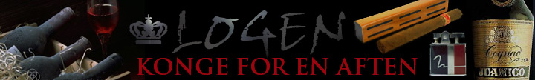

SPANSKE ÆBLESKIVER MED CHOKOLADESAUCE

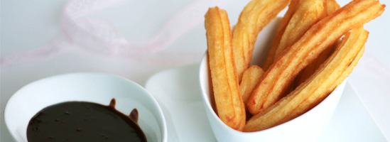
Dato: 19-10-2013
Vin serveret til: Portvin – Lagarga 2004

Hovedingredienser
Churros:
  - 2 dl Mel
  - 2 dl Vand
  - ½ dl Smør
  - 2 Æg
  - 1 knsp Salt
  - Olie (til stegning

Chokoladesauce:
  - 2 dl Mælk
  - 2 tsk Majsstivelse (ex Maizena)
  - 100 g Mørk chokolade (hakket)
  - 2 spsk Sukker

Tilberedning
Churros:
1. Hæld vand, salt og smør i en mellemstor kasserolle og bring blandingen i kog.
2. Tilsæt mel og rør kraftigt til blandingen samler sig til en blød bolle.
3. Fjern kasserollen fra varmen. Pisk æggene let med en gaffel og tilsæt dem under omrøring til du har en tyk pasta.
4. Varm olien op i en stor stegepande. Der skal være ca. 1.2 cm olie i panden! Put dejen i en sprøjtepose og sprøjt 4-5 pølser ud i den varme olie. Steg pølserne 1-2 minutter på hver side eller indtil de er gyldne.
5. Fjern de færdigbagte churros og læg dem på en tallerken dækket med køkkenrulle til afkøling og drys dem med sukker.
Chokoladesauce:
1. Hæld havldelen af mælken i en gryde og varm langsomt op sammen med den hakkede chokolade.
2. bland den anden halvdel af mælken med majsstivelse. Når chokoladen er helt smeltet tilsættes majsstivelseblandingen og sukkeret. Varm op under omrøring indtil blandingen tykner.
3. Servér churros med en lille skål chokoladesauce som dip.

